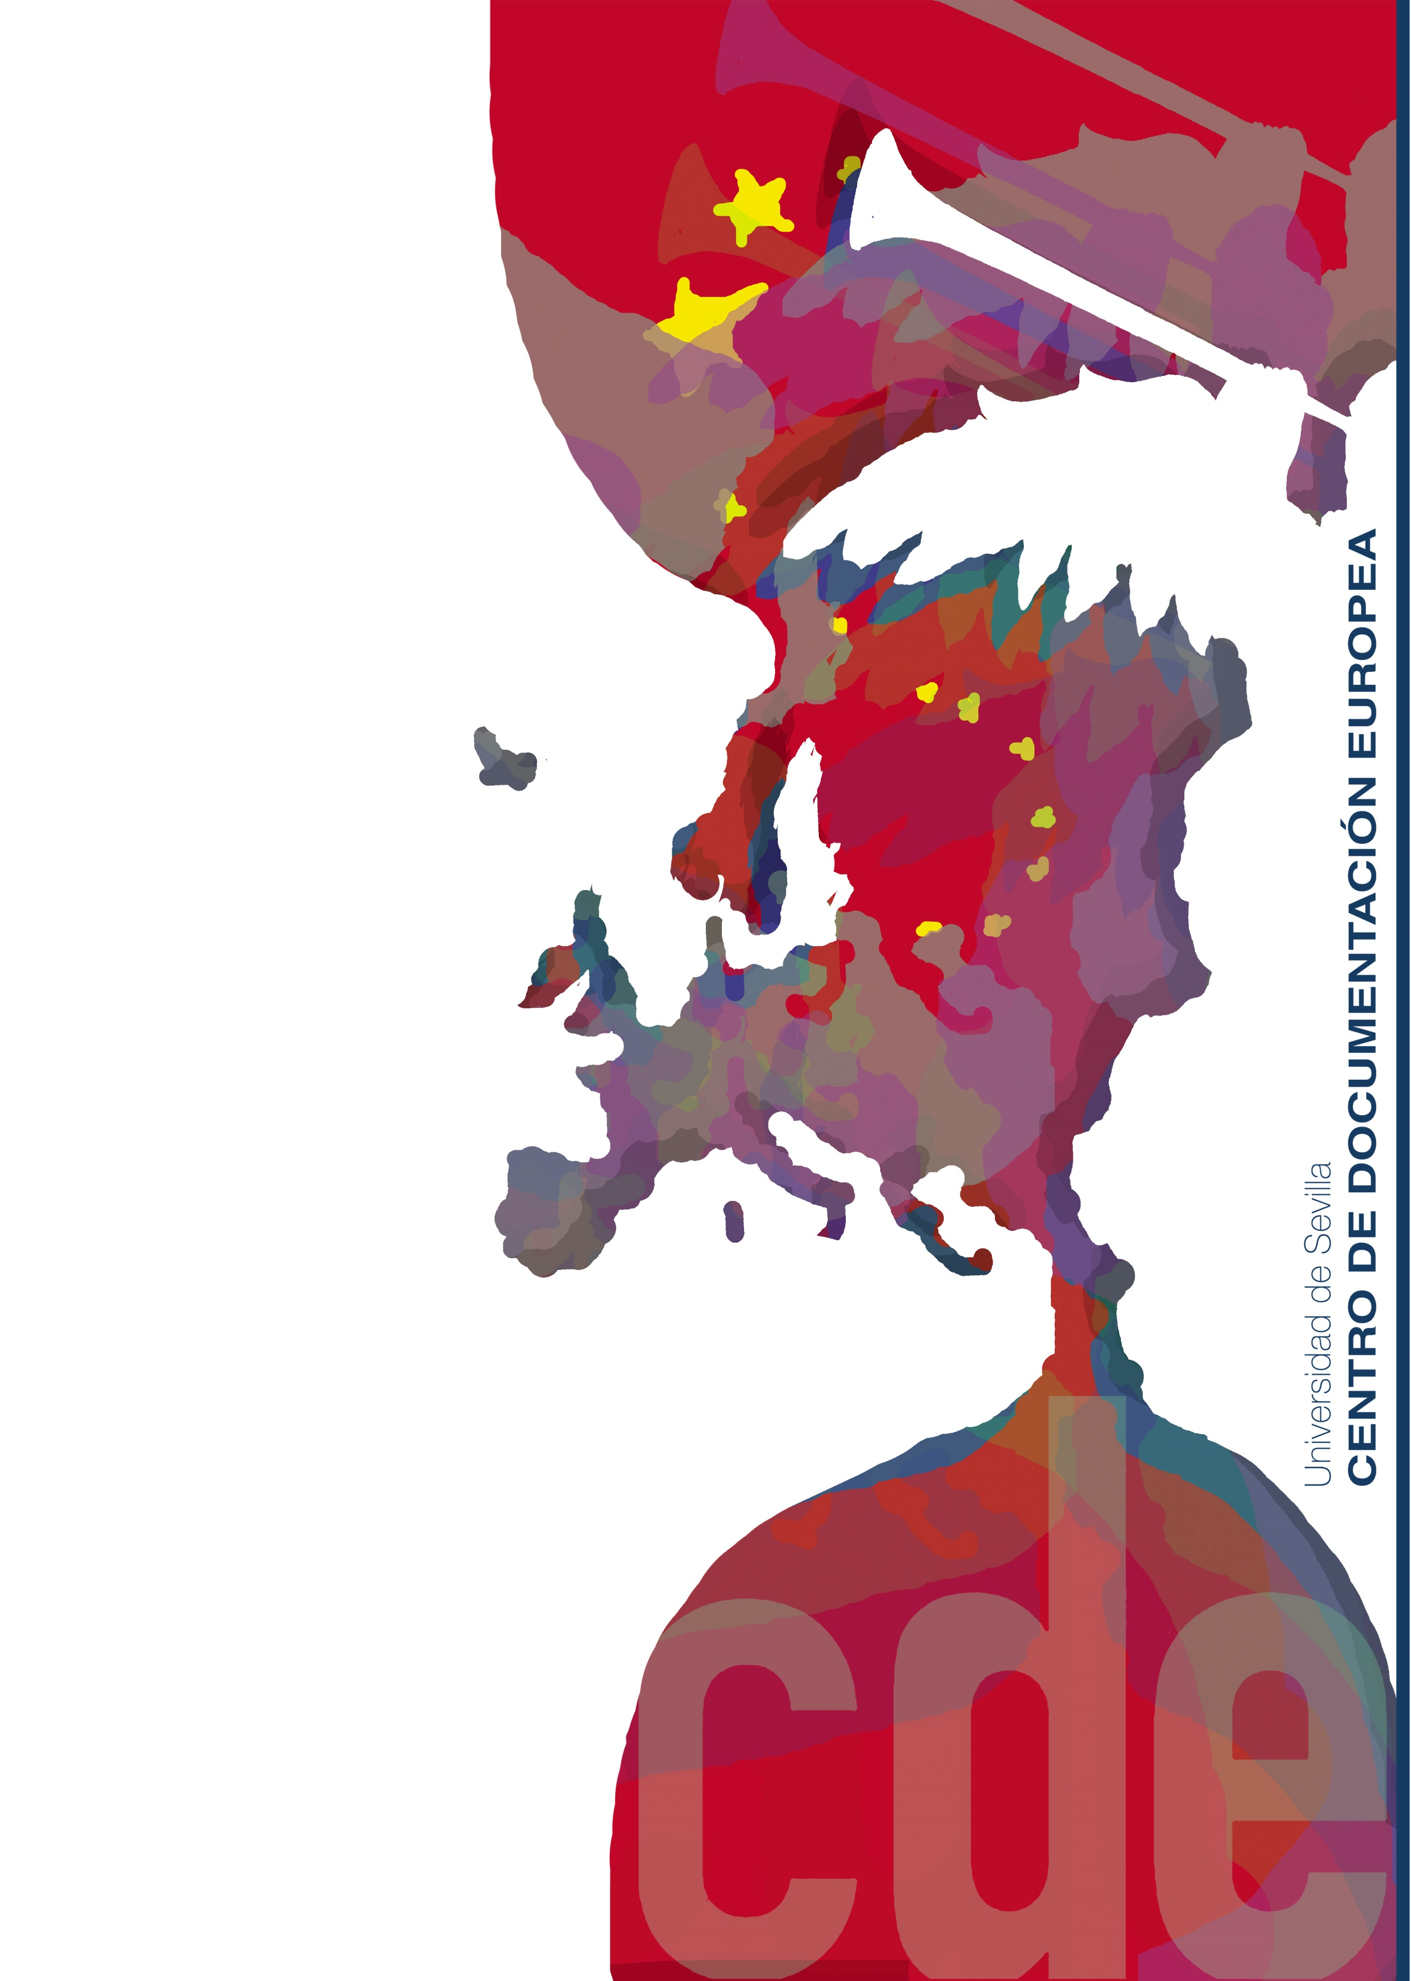

**FECHA:** Marzo 7-8, 2019

**LUGAR DE CELEBRACIÓN**

**SALÓN DE GRADOS**

**FACULTAD DE CIENCIAS ECONÓMICAS Y EMPRESARIALES**

**UNIVERSIDAD DE SEVILLA**

**AVENIDA RAMÓN Y CAJAL, 1**

**PROGAMA**

***Marzo 7***

09:00 Sesión de apertura

09:30 Sesión n. 1 – **Portugal y España en la Eurozona: Estabilidad y Crisis**

Modera: Luis Palma Martos (Universidad de Sevilla)

Luis Ángel Hierro Recio (Universidad de Sevilla)

António Portugal Duarte (FEUC-CeBER)

11:30 Sesión n. 2 – **El Euro visto desde el Centro**

Modera: Pedro Bação (FEUC-CeBER)

Julio Durán (Banco de España)

Horst Brezinski (Universidad de Minería y Tecnología, Freiberg)

***Marzo 8***

09:30 Sesión n. 3 – **El Euro y sus rivales**

Modera: MaryCruz Arcos (Universidad de Sevilla)

Eric Golson (Universidad de Surrey)

Xavier Richet (Universidad de la Sorbonne Nouvelle - Paris 3)

11:30 Sesión n. 4 – **El Euro: ¿atractivo o repulsivo?**

Modera: Maria Luisa Ridao (Universidad de Sevilla)

Ovidiu Stoica (Universidad Alexandru Ioan Cuza, Iasi*)*

Ron Smith (Birkbeck College, Universidad de London)

 cees_logo  cid:image001.png@01D4A8CD.368D02C0

**20 AÑOS DEL EURO: LOGROS Y RETOS**